イサベル 鈴木 裕
- 登場人物について(人物写真スペインテレビ局HPより引用)
イサベル王女(1451-1504)
１４５１年マドリガル市でカスチージャ王フアン２世とポルトガル王女イサベルとの間で誕生１５０４年メデイーナ市で亡くなる。貴族の台頭であれに荒れ果てたカスチージャ王国を平定しアラゴン王国と連携してスペイン帝国の基盤を作り上げた。８００年に渡ったイスラム教徒との国土回復戦争に終止符を打ちイスラム最後の砦グラナダ王国を占領する。また新大陸アメリカの発見やユダヤ人の追放などもｲｻﾍﾞﾙ女王が達成した歴史的出来事であった。現在使われているスペイン語が西洋言語として初の文法書もｲｻﾍﾞﾙ女王の下で出版された。
アルフォンソ王子(1453-1468)
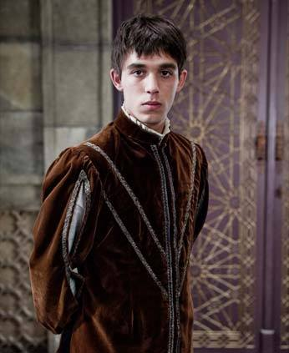
１４５３年マドリガル市で誕生ｲｻﾍﾞﾙの弟。若くして反エンリケ王派の貴族に利用されアルフォンソ１２世としてカスチィージャ王を宣誓するが１５歳にて病死。
イサベル女王(1428-1496)
イサベルとアルフォンソの母でカスチィージャ王フアン２世の妃で未亡人。出身はポルトガルアビス家の王女。
ゴンサーロ チャコン(1429-1507)
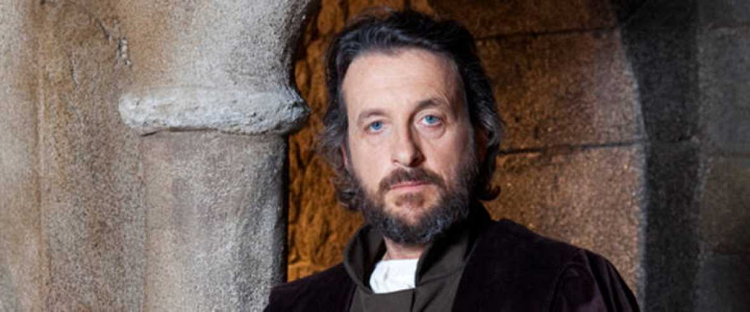
イサベルとアルフォンソの家庭教師兼父親代わりの役を務めた。フアン２世の時代有名な寵臣アルバロデルナの弟子としてフアン２世に仕えたが寵臣が死刑となったあと宮廷から姿を消していた。学識教養ある人物でｲｻﾍﾞﾙにとって父親の存在であり最も信頼されていた。
ベアトリスデボアジージャ(1440-1511)
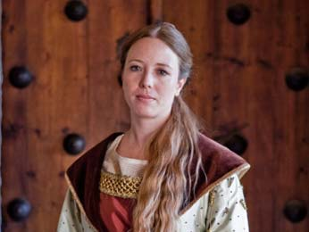
イサベルお付きの養育女史で最も信頼できる仲の良い友人として姉のような存在でありｲｻﾍﾞﾙにとって欠かせない人物。
エンリケ４世(1425-1474)
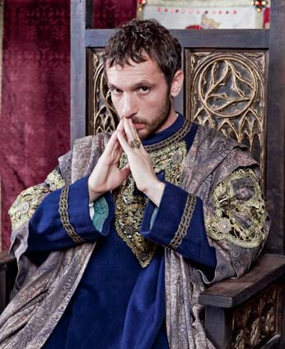
カスチィージャ王でｲｻﾍﾞﾙとアルフォンソの腹違いの兄。イスラムやユダヤの風習を好み王としては変わり者スタイルでエキゾチックな生活様式を振舞ってした。国王としての義務は寵臣に任せていた為王権は弱体し貴族間での紛争が激化し社会は混乱し無秩序化して王の存在は無視されるようになっていた。1440年１５歳でナバーラ王女と結婚するが夫婦生活できないまま結婚解消し後にポルトガル王女と結婚するが数年たっても子供ができず世間ではエンリケインポと呼ばれていた。
フアナ女王(1439-1475)
ポルトガル王女でエンリケ王の妃であり同時に従妹でもあった。ポルトガル王アルフォンソ５世の妹。放埓的な性格で不倫を重ね女王としての地位から外されてしまい３５歳で生涯を閉じる。
フアナ王女(1462-1530)
エンリケ４世とフアナ女王の娘でカスチージャ王権の継承者となるが父親はエンリケ王でなく家臣のベルトランであり王の娘ではないので相続権ないと主張する貴族の反対を受けｲｻﾍﾞﾙ支持派との戦争に敗れポルトガルの修道院で生涯余生を送るが自分がスペイン女王であることを最後まで主張していた。
アロンソカリィ―ジョ(1410-1482)
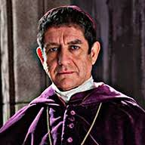
トレド大司教でエンリケ王の王政に強い影響力を与えたく黒幕で当初ｲｻﾍﾞﾙ王女を支持し援護するが自分個人の利益が目的で後に反イサベル派となりフアナ王女を支持する。アラゴン王フアン2世と友好関係にありｲｻﾍﾞﾙ王女とフェルナンド王子の結婚実現に大きな貢献をした。
フアンパチェーコ(1419-1474)
ビジェナ候でエンリケ王幼年時から王子付きの家来として生活を共にし兄のように頼りにできる家来であった為エンリケが国王になると寵臣の地位を与えられる。トレド大司教の甥でもあり弟のペドロヒロンと3人でエンリケ王を思うように操り自分たちの利益だけの為に王政を動かしていた。
ペドロヒロン(1423-1466)
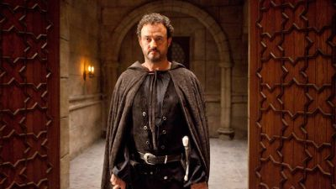
パチェーコの弟で兄と一緒にエンリケ王幼年時代と共にしエンリケの父フアン2世の時代数多くの戦線で活躍し身帰りに広大な領地や爵位を与えられカラトラバ宗教騎士団長となる。兄のパチェーコがインテリ政治家であるのに反しペドロは軍人で性格は荒く野蛮な暴君であった。
アンドレスカブレーラ(1430-1511)
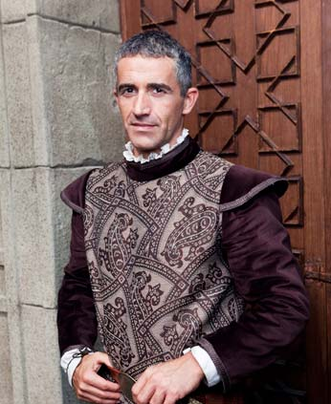
イサベル王女の養育女史で最も信頼されていた親友ベアトリスの夫でエンリケ王の侍従として仕え先祖がユダヤ人であった。セゴビア城の管轄や王室財務責任者として王の側近として信頼され後にカトリック両王の時代に功績を認められ公爵となる。
デイエゴウルタードデメンドーサ(1417-1479)
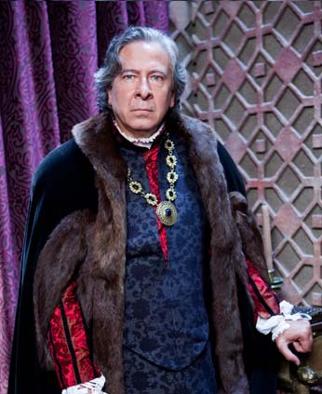
カスチィージャ貴族の中で最大級の規模を誇るメンドサ家のメンバーでサンチィジャーナ侯爵。王室に常に忠実な貴族として歴代王に頼りにされていた。エンリケ王もメンドサ候の助言には耳を傾け相談役であった。
アルフォンソフォンセカ(1418-1473)
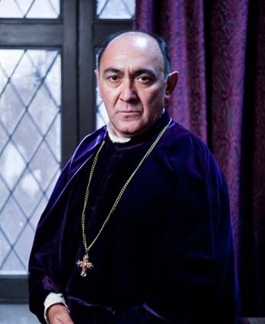
セビリア大司教でエンリケ王制に影響力を持っていいたメンバーの一人。ｲｻﾍﾞﾙ王女とペドロヒロンの結婚を提案したり後に反エンリケ派となりフアナ女王を自分の領地コカ城に匿ったりした。聖職者らしくない人物であったがパチェーコやアロンソカリージョと比べ大物ではなかった。
ベルトランデラクエバ(1435-1492)
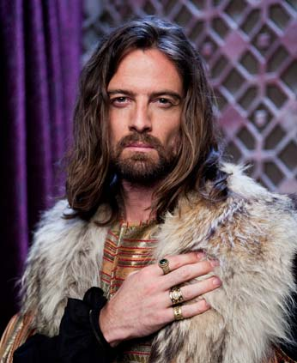
下級貴族の家に生まれるがエンリケ4世がアンダルシーア遠征の時ベルトランの父が自宅を宿泊施設として提供し丁重にもてなした礼に息子を宮廷の執事長に任命する。後にメンドサ家サンチジャーナ候の姪と結婚しそれまで寵臣であったパチェーコを退かせ代わりに王の右腕として寵臣となる。当時最強のサンチアゴ宗教騎士団長にも任命されフアナ女王の側近秘書官として女王の部屋を自由に出入りしていたことから女王の愛人であったとされていた。
ゴンサーロフェルナンデスデコルドバ(1453-1515)
兵士としてｲｻﾍﾞﾙ王女のガードマンとして仕えていたがグラナダ戦争で多くの手柄を上げ優秀な戦士として認めらる。スペイン艦隊の総司令官に昇進しナポリ戦争でヨーロッパ最強のフランス軍を二回にわたって破りヨーロッパ中で名声を上げる。カトリック両王よりナポリ王国副王に任命される。ｲｻﾍﾞﾙ王女と同年代で王女に惚れたが兵士としてキャリアを歩み生涯女王に忠実で献身的に仕えた。
一章に出る場所
アレバロ
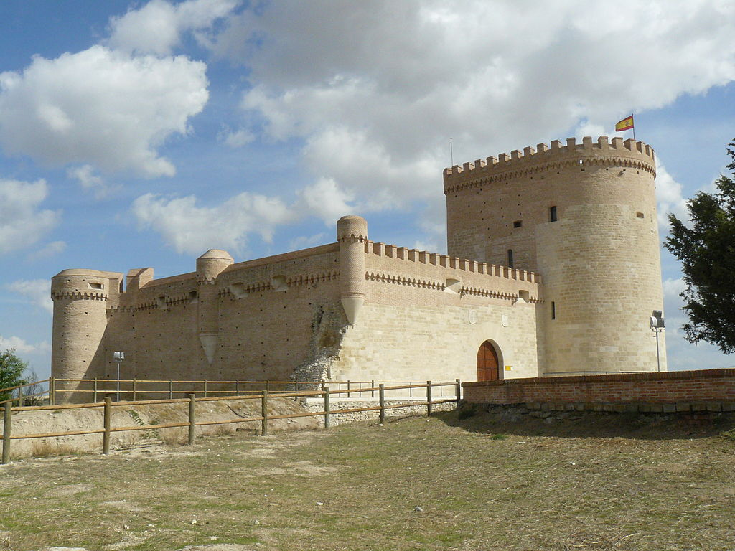
イサベル女王の生まれたマドリガル市より東に20キロに位置しアレバロ城や数多くの教会が立ち並ぶ中世の街。ｲｻﾍﾞﾙの父フアン2世が亡くなり長男エンリケが王位につくと妃ｲｻﾍﾞﾙは子供達を連れてマドリガルからアレバロに移り親子3人で暮らしていた。
セゴビア
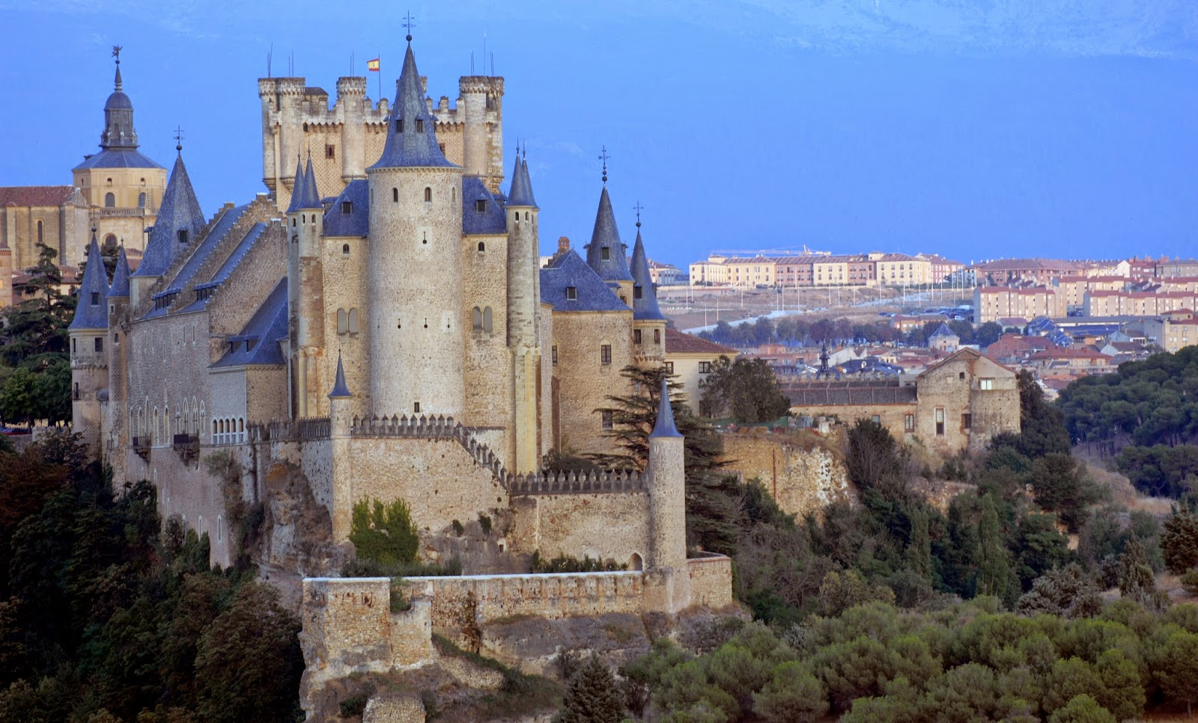
当時カスチィージャには首都は一か所に存在せず宮廷は王が移動し滞在する町が仮の都となっていた。セゴビアは大きな城や大聖堂もありエンリケ王のお気にいりでここに長期滞在していた。王国の財宝もセゴビア城に保管されておりブルゴスやトレドと並んで主要都市であった。
一章要約
1451年ｲｻﾍﾞﾙはマドリガル王宮で生まれ3歳の時父カスチィージャ王フアン2世が亡くなり母ｲｻﾍﾞﾙ女王と弟アルフォンソ三人で近くのアレバロに移る。腹違いの兄エンリケが王位に就くと母ｲｻﾍﾞﾙ女王の地位は極端に落ちフアン2世がエンリケにの残した遺言書ではｲｻﾍﾞﾙ女王と二人の子供が王家相応の生活を維持できるような待遇を与えるようにとなっていたがこの遺言は全く無視されｲｻﾍﾞﾙ家族は貧しく苦しい生活を強いられ王家家族では考えられない様な環境で子供達は育てられた。エンリケ4世は貴族の謀反を恐れ王子王女であるｲｻﾍﾞﾙやアルフォンソが貴族に利用され自分の王の座を奪われることが心配になりｲｻﾍﾞﾙとアルフォンソをセゴビア城の宮廷に呼び寄せる。母ｲｻﾍﾞﾙは唯一の心の支えであった二人の子供と別れ悲しみに陥り過去に犯した罪を毎日思い出し精神病を患ってしまう。実はフアン2世の時代寵臣であった優秀なアルバロデルナが気に入らず王にアルバロを処刑するよう誘導しフアン2世も若い妻であったｲｻﾍﾞﾙの言いなりになり自分の友人で一番信頼のあった寵臣アルバロを処刑してしまう。自分の犯した罪をどうしても忘れることができず毎晩アルバロに恨まれ亡霊に追い回される生活をおくる。セゴビア城に移ったｲｻﾍﾞﾙとアルフォンソ兄弟はエンリケ王の妃フアナ女王に迎えられ世話になうが宮廷内の生活様式があまりにも派手で放埓なことに驚き又貴族や聖職者達が娼婦と同棲してる様子を見せつけられカトリック信仰者としてのモラルは全く尊重さない偽善行為にショックを受け悲しみに沈んでしまう。フアナ女王は自分の娘フアナ王女のライバルであるｲｻﾍﾞﾙとアルフォンソが邪魔で憎み不親切かつ軽蔑的態度を示し少年少女であったｲｻﾍﾞﾙアルフォンソは不自由で捕らわれの身の生活を余儀なくされる。王エンリケの寵臣であったフアンパチェーコが極端に権力を乱用し王を利用して自分や弟個人の領地を広げ王政を牛耳ってした為これに不満な貴族の一人であったメンドサが王を説得しパチェーコを退かすことに成功、後釜に自分の姪と結婚していたベルトランを寵臣に就かせるとパチェーコは激怒しエンリケ王打倒を打ち出しｲｻﾍﾞﾙとアルフォンソをセゴビアから連れ出し謀反を起こすとしエンリケを脅迫する。このようなセゴビア宮廷での貴族間争いや政治的陰謀を直接体験したｲｻﾍﾞﾙは必要以上に早く成熟し大人の社会に入ってい行く。自分達は王子王女でありながら実際には貴族達の権力争いに利用される駒に過ぎない事に気が付き常に危険にさらされていると感じる。
コメント
エンリケ4世はインポで有名だったので娘フアナ王女は側近で寵臣のベルトランデラクエバが実の父親とされていた。しかしながらエンリケ王に仕えていたユダヤ人医師が人口受精の処方を心得ていたのでインポでもエンリケ王の子供であるという説もある。
フアナ王女の宣誓式でフアンパチェーコやアロンソカリィ―ジョはエンリケの子でないフアナ王女を宣誓するが式のあと公証人を通じて自分の意志に反して無理やり宣誓させられたのでフアナ王女は王の子供出ないことを表明し文書を正式に残している。
第二章
登場人物
アルフォンソ５世(1432-1481)
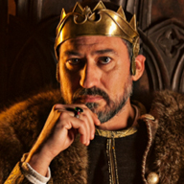
ポルトガル王。アビス家ドウアルテ王とアラゴン王女レオノールの間に生まれカスチィージャフアナ女王に兄であり同時にエンリケ４世の従弟で義理の兄弟関係にある。後に妹フアナの娘フアナ王女と政略結婚しカスチィージャ王を名乗りカスチィージャに攻め込みｲｻﾍﾞﾙ派カスチィージャ軍と戦う。
要約
エンリケ４世の時代は王政は全てビジェナ候(フアンパチェーコ)が実権を握っていた為エンリケ王は名だけでパチェーコと弟のペドロヒロンや叔父のトレド大司教カリィ―ジョが個人の利益を増やす目的の偏った政治を行っていた為他の貴族、特に伝統的に大きな勢力を持っていたメンドサ家とは常に利害関係で対立し貴族間の紛争が起きる兆候にあった。ビジェナ候はエンリケ王の幼年時代王子お付き従士としてともに暮らし兄の様な関係にあり裸一貫で宮廷に入るるがエンリケ王子に優遇され短期間にカスチィージャでも有数の貴族にのし上がる。にもかかわらず権力と富に対する貪欲さは強まる一方で王家の領地や権利を次々に手に入れカスチィージャ最大級の富と領地の主となりエンリケ４世に代わって国王の様な存在となる。エンリケ４世はパチェーコと争うことを避ける為常に譲る姿勢を崩さなかったが内心パチェーコの存在に嫌気を感じるようになる。このような事態に反パチェーコ派貴族のメンドサ候は我慢できずパチェーコの悪質は振舞いをこれ以上許すべきではないと王に助言するが気弱な王は中々いう事聞かず状況は日に日に悪化して行く。パチェーコ支持の貴族が団結し王支持派に戦いを挑んでくれば王国は内戦状態となるのでこれをどうしても避けたいとしメンドサ候の助言を無視して再びパチェーコと和解の為すべての要求を受けてしまうが自分の娘フアナ王女が王位継承者となる事だけは譲れないのでこれを認めることを条件に出すと和解交渉は決裂していまう。最終的にフアナ王女とアルフォンソ王子を結婚させｲｻﾍﾞﾙ王女を独立させ独自の家を持たせることで合意に達する。エンリケ王妃フアナ女王はこのような貴族の動きを見て自分の娘フアナ王女の将来に不安を感じパチェーコ支持派貴族を倒す為に兄のポルトガル王に打診しポルトガルより兵力を送ってもらえばパチェーコ打倒できるとして王に提案する。ポルトガルからの援助を受ける見返りとしてｲｻﾍﾞﾙ王女をポルトガル王に嫁がせることを提案しポルトガル王もこれを喜んで受けカスチィージャ宮廷を訪問し婚約相手のｲｻﾍﾞﾙとの婚約調印式を催すがｲｻﾍﾞﾙがこれを拒絶しフアナ女王の構想は水に流れてしまう。このような動きを知ったパチェーコはｲｻﾍﾞﾙの弟アルフォンソ王子をアヴィラでカスチィージャ王として宣誓しエンリケ王打倒の田舎芝居を演出し大衆を集めてエンリケ王の人形を切り殺し新しいカステイージャ王はアルフォンソ１２世だとして訴え大衆の支持を受ける。カスチィージャに二人の国王が存在することとなりエンリケ４世の立場はさらに苦しい状態に陥るが政治家パチェーコはこのチャンスを利用しエンリケ王に接近し事態の収拾に力を貸すとして助け船を出しまたしても王の援護者として信頼を取り戻し陰謀を企てる。自分の弟をアルフォンソ王支持の反エンリケ王派の指令官にさせパチェーコ自身ががエンリケ王派の首相となれば両派を兄弟でコントロールできすべてがパチェーコの思うつぼとなってしまう。
第３章
要約
如何にしてパチェーコをエンリケ王側に就かせるか、それ以外に内戦状態に終止符を打つことができない為四苦八苦しているとセビリア大司教でエンリケ王支持派フォンセカがｲｻﾍﾞﾙ王女をパチェーコの弟で反乱軍の大将ペドロヒロンと結婚させれば戦火は収まると提案する。エンリケ王もこれに同意しパチェーコと交渉を始める。パチェーコはこの結婚で王家と親族関係ができ弟ペドロはｲｻﾍﾞﾙが女王になる事で女王の配偶者として王位に就き兄弟で王制を動かすことができるようになるとして願ってもいなかった事態が訪れたとして喜び提案を受けた。ｲｻﾍﾞﾙにとっては不運であり既に四十過ぎで子供が４人もいて貴族とはいえ王家と無縁で低い階級の無礼で野蛮な人物と結婚するなど予想外で驚嘆し毎晩祈りをするが奇跡が起こらない限り避けれないので絶望し本人が死ぬ以外に救われないとして悩んでいた。ペドロヒロンは早い機会にｲｻﾍﾞﾙと結婚する為自分の領地をから大軍を率いｲｻﾍﾞﾙの居るオカニャに向かうが途中ペストにかかり更に昔ペドロに強姦され亡くなった農夫の娘の兄弟がかたき討ちのためユダヤ人から毒を手に入れ病気で寝ているペドロに飲ませ毒殺する。兄パチェーコはｲｻﾍﾞﾙ支持派が企てた暗殺だとしてエンリケ王に強く抗議し弟の為に復讐することを決意する。
第４章
新規登場人物
アントニオベネリス(1422-1479)
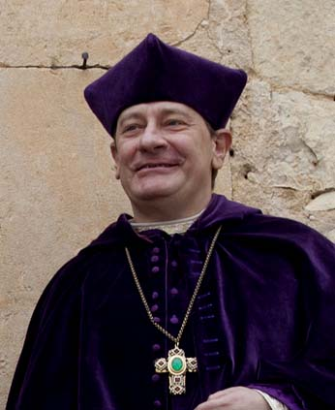
ローマ教皇大使としてエンリケ４世宮廷に派遣され貴族との争いの調停役を務める。
ペドロデカスチージャ( ¿)
フォンセカの甥で私生児だがカスチージャ王ペドロ一世が曾祖父だとしている。エンリケ４世の妃であるフアナ女王をコカ城から救い出し逃亡し女王との間に双子が生まれる。
場所
オルメド市
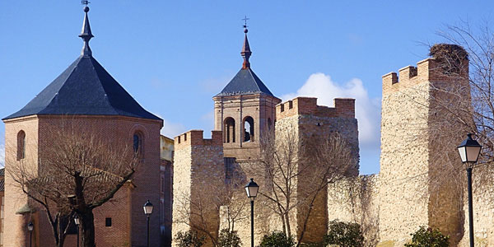
アレバロとメデイーナデルカンポの間にある城壁に囲まれた街。１４６７年エンリケ４世軍とアルフォンソ１２世軍が戦線を交えた戦場。１４４５年にもフアン２世とアラゴン王子軍の戦場にもなった街。
要約
オルメドでエンリケ４世軍とアルフォンソ王パチェーコ軍が戦い多数の戦死者をだしエンリケ４世軍の優勢で終わるが多数の戦士者を見たエンリケ４世は勝利を宣言しないで戦場を去ってしまい結果としてアルフォンソ王軍の勝利となり王は英雄扱いされる。実際にはまだ少年で戦争経験ないアルフォンソは侍従のゴンサロが変装して王の肩代わりをして戦ったのでアルフォンソ自身の手柄ではなかった。オルメド戦の後ｲｻﾍﾞﾙ王女が捕らわれているセゴビアを攻めｲｻﾍﾞﾙと救いエンリケ王の妃フアナ女王と娘フアナ王女を捕らえる。エンリケ４世の要請でローマ法王の使者としてべネリ特使がエンリケ王とパチェーコ派貴族との紛争の仲裁役としてカスチージャ訪問する。結果としてフアナ女王とフアナ王女を引き離しパチェーコ派フォンセカのコカ城にフアナ女王を匿い娘フアナ王女はエンリケ王派のメンドサ家が預かることで合意に達する。コカ城でフォンセカがフアナ女王を強姦しようとすると甥のペドロデカスチージャが女王を助ける。そのころアルフォンソ王が急に病気で倒れ亡くなる。パチェーコによって毒殺されたのではとの噂が出たが事実は明らかにされていない。
５章
新規登場人物
グテイエレデカルエデナス(--1503)
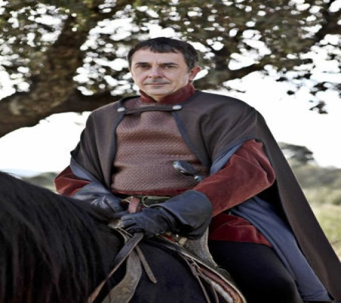
叔父ゴンザーロチャコンのお蔭でｲｻﾍﾞﾙ宮廷に入り法学者としてアラゴン王子との婚約契約やトルデシージャス条約の草案などの顧問役として活躍後にシスネロ枢機卿をトレド大司教に任命するなどｲｻﾍﾞﾙ女王の忠実で頼りになるレーガルアドバイザ―家臣として重要人物となる。
場所
コカ城
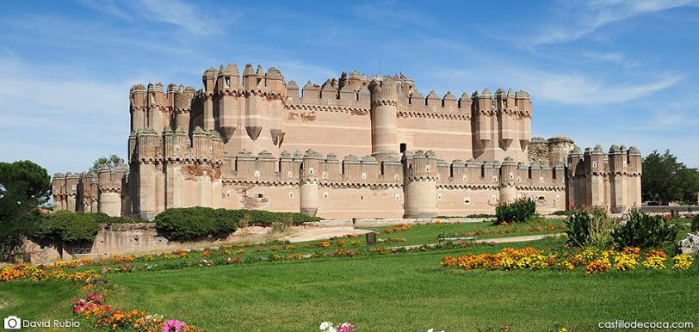
アレバロに近い位置にあるフォンセカが所有の城。コカ市はローマ時代の皇帝テオドシオの出身地として有名である。
トロデギサンド
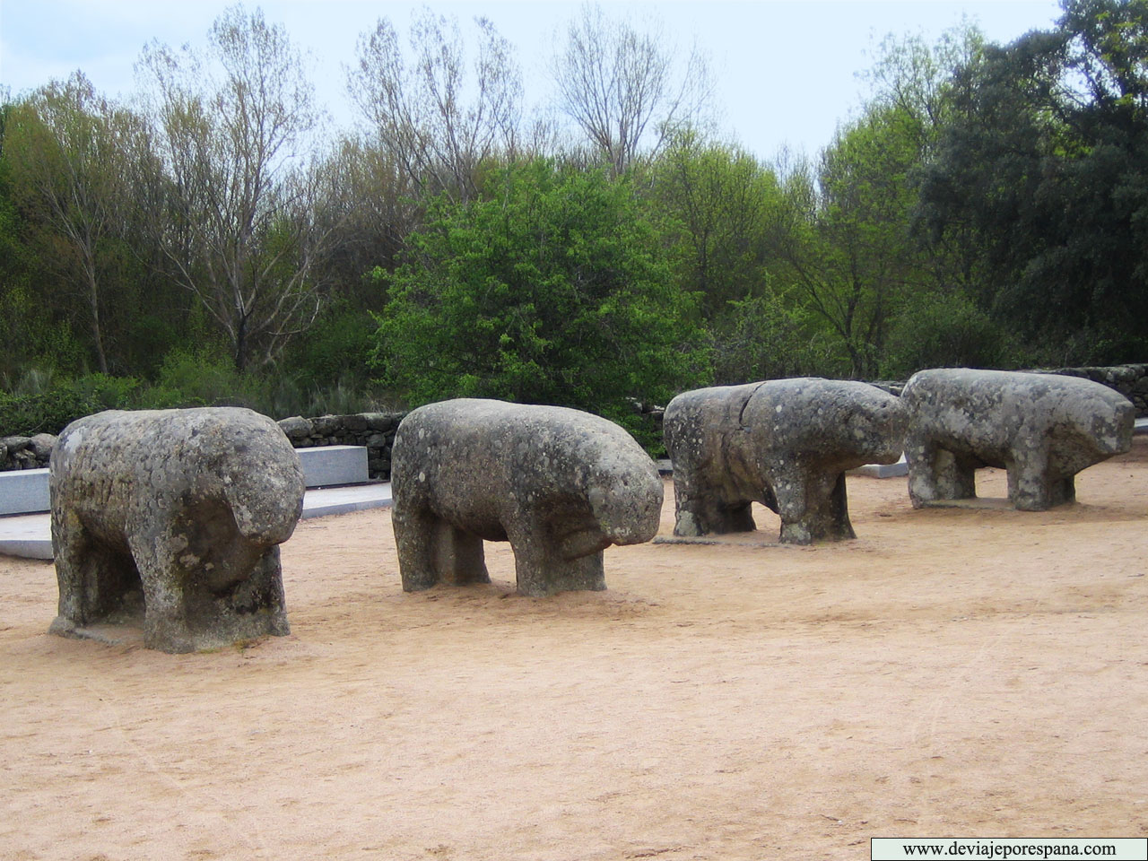
アビラ県南にありローマ時代の牛の石像が残っている。この場所でエンリケ４世とｲｻﾍﾞﾙ王女が和解交渉が開催された。ｲｻﾍﾞﾙが亡くなった弟アルフォンソから引き継いだ王位を辞退しエンリケ王に服従する代わりに王の継承者として認めるとことを条件に出しローマ法王大使の仲介で両者合意し協定が成立する。
要約
弟アルフォンソ王が亡くなりｲｻﾍﾞﾙが後を継ぎ女王となるが両派に好関係を維持し影響力を持っていいたパチェーコはエンリケ王にｲｻﾍﾞﾙ派を攻め倒すことを勧めるがｲｻﾍﾞﾙが女王の座を退きエンリケ王を認め服従する趣旨で交渉したいとの手紙が届き目的は王国に平和をもたらす為内戦を終わらせることであり唯一の条件はエンリケ王の後継者はｲｻﾍﾞﾙ王女とする事。ｲｻﾍﾞﾙ派のボスでトレド大司教カリージョはこれに大反対で折角女王になったｲｻﾍﾞﾙがエンリケを認め女王の座を放棄することが納得できないがｲｻﾍﾞﾙが決めた以上これにを曲げることはできずローマ法王特使が訪れトロデギサンドで両軍兵士や貴族が見守る中エンリケ王とｲｻﾍﾞﾙが和解する。一方エンリケ王はこの交渉に妃のフアナ女王を出席させたかったがコカ城に保護されていたはずのフアナはフォンセカの甥と不倫で妊娠していることが発覚し女王は王の報復を恐れ愛人であるフォンセカの甥ペドロデカスチィ―ジョと逃亡してしまう。幸いエンリケ王がｲｻﾍﾞﾙを後継者に決めたことに屈辱を受けエンリケ王への忠誠は保てないとして憤慨していたメンドサ候がフアナ女王の娘フアナ王女を王の後継者として保護していたので逃亡中メンドサ家の宮廷を訪れここで匿ってもらい娘フアナに再会できる。
第６章
新規登場人物
フェルナンド王子(1452-1516)
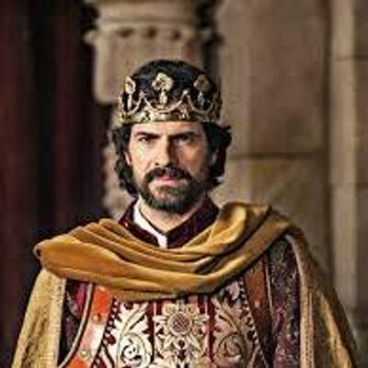
アラゴン王フアン２世の二人目の妃フアナエンリケとの間に生まれアラゴン王子としてカスチィージャ王女ｲｻﾍﾞﾙと結婚将来カトリック王となりヨーロッパで最も優れた軍人政治家王として認められマキアベリの君主論の主人公としてローマ法王庁に生前から彫像が置かれる程有名になる。
アラゴン王フアン２世(1398-1479)
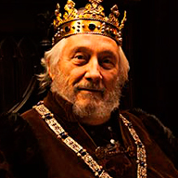

カスチィージャ王エンリケ３世の弟フェルナンド王子の次男としてメヂーナデカンポで生まれるがカスぺ協定で父がアラゴン王に即位し後兄アルフォンソ王が子孫を残さず亡くなった為フアンがアラゴン王位に就く。王子時代にナバ―ラ女王と結婚し息子女王の死後息子とのナバーラ王国相続争いを起こし息子が亡くなり二度目の結婚で生まれたフェルナンド王子が後継者になる。生涯カスチィージャ王になる事を夢見ていたので息子フェルナンド王がその夢を達成できたことに満足し８１歳まで長生きし最後までフランスとの戦いを辞めなかった行動派の王。
ピエレデペラルタ(1421-1492)
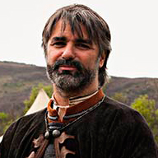
ナバーラ元帥でアラゴン王フアン２世の寵臣。アラゴン王フアン２世がナバーラ王の時代から王の右腕として活躍していた。
アルドンサ(¿)
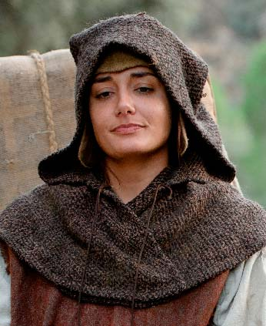
フェルナンド王子の妾でｲｻﾍﾞﾙと結婚する前に子供が生まれ将来私生児として公に認められる。
クジェーナ王子(1446-1472)
フランス王カルロス７世の息子。
場所
ブイトラゴ
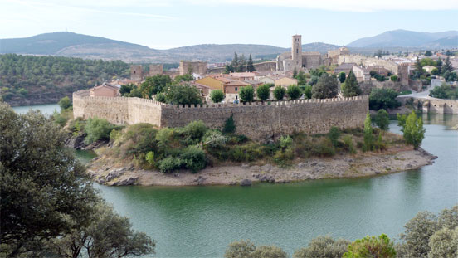
マドリッド近郊にあるメンドサ家所有の城の一つでフアナ王女が保護されていた所。
要約
トロデギサンドで合意取り決めた公約を正式に調印する手続きがなかなか具体化しない原因はメンドサ候の反対でエンリケ王が躊躇しどうしても娘フアナ王女を後継者にすべきとのメンドサ候の要求を無視できずパチェーコが再び悪知恵を吹き込む。再度ポルトガル王アルフォンソ５世とｲｻﾍﾞﾙの結婚を提案しフアナ王女をポルトガル王子と結ばせ二重結婚させることでポルトガル王説得に出かける。更にパチェーコはエンリケ王にカスチィージャ議会でこの婚約プランを決議させることでｲｻﾍﾞﾙが拒否できないように仕掛ける。オカニャ宮廷に滞在中のｲｻﾍﾞﾙに付き添っていたチャコンとカルデナスはパチェーコ軍に武力で捕らえセゴビアに監禁されｲｻﾍﾞﾙにポルトガル王と結婚するよう脅迫して迫る。この事態がトレド大司教カリージョに伝えられる大司教の率いる軍隊がオカニャに攻め込みパチェーコの陰謀を止めｲｻﾍﾞﾙを救いセゴビアに捕らわれていたチャコンとカルデナスも解放される。一方アラゴン王は長年にわたるフランスとの戦争で軍事的にも財政的にも枯渇し如何にしてもカスチィージャからの援助が必要でカスチィージャの権力者であるパチェーコの娘とアラゴン王子フェルナンドを結婚させることでカスチィージャからの援助を受けようとし寵臣ペラルタを使者として派遣する。パチェーコは貴族として自分の娘がアラゴン王子と結婚できることに満足し喜んで受け娘は夢の様な将来に感動する。またアラゴン王はフェルナンドの婚約の褒美にシシリア王の称号を与えパチェーコは娘が女王になるれるとして嬉しさがさらに増す。これに対してｲｻﾍﾞﾙ支持派カリージョは秘密裏にアラゴンを訪れ王フアン二世に会いフェルナンド王子の結婚相手はｲｻﾍﾞﾙ王女が適当であり将来女王となるｲｻﾍﾞﾙと結婚させることがアラゴンにとって利益となることを説明する。フアン２世は昔カスチィージャで育った時代からカリィ―ジョとは付き合いありトレド大司教の影響力が如何に大きいか熟知していたのでパチェーコとの約束を破ることを決めフェルナンドにｲｻﾍﾞﾙとの結婚するよう命ずる。他方メンドサ候はフアナ王女がエンリケ王の後継者であるのでｲｻﾍﾞﾙを王室から遠ざける手段としてフランス王の息子グジェナ王子とｲｻﾍﾞﾙの結婚を提案フランス王との話をはじめる。
第７章
新規登場人物
アルビ司教( ¿)
フランス王の使者としてカスチィージャ訪問しクジェナ王子とｲｻﾍﾞﾙ王女の結婚実現のためｲｻﾍﾞﾙ女王の承諾を取り婚約条件交渉に来る。
ルイスデアクーニャ(¿)
ブルゴス司教でフランスからの使者アルビ司教を迎えｲｻﾍﾞﾙ王女とフランス王子の婚約条件につきエンリケ王の代行として交渉役を務める。
場所
マドリガルデアルタストーレス
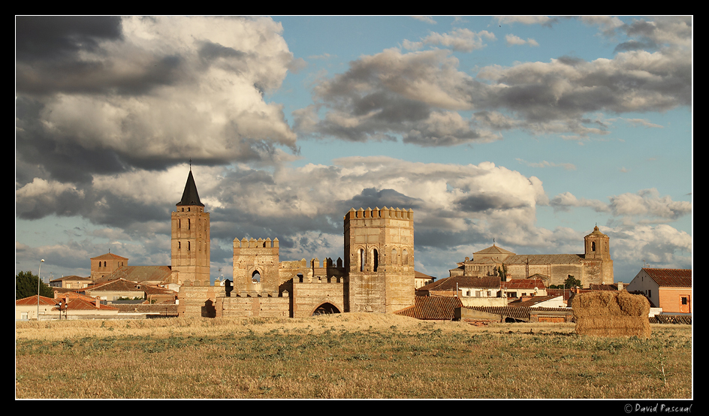
アレバロとメヂーナデカンポの近くに位置しｲｻﾍル女王が誕生した現在アウグスチン派修道院となったフアン２世の王宮がある。
要約
イサベル王女とフランス王子クジェーナを結婚させる話が具体化段階に入りフランス宮廷よりの使節としてアルビ司教がカスチィージャに派遣されることになる。ｲｻﾍﾞﾙ派はアラゴン王子とｲｻﾍﾞﾙ王女を結婚させることが王国にとって唯一の得策と判断しｲｻﾍﾞﾙ王女に決断を迫る。ｲｻﾍﾞﾙは一度も会ったこともない相手と結婚するのに抵抗するが王国の将来を考え自分を犠牲にすべきとの使命を意識し信頼できるカルデナスをアラゴンとフランスに派遣し直接王子に面談し人柄や性格等の調査させる。アラゴン王子フェルナンドはｲｻﾍﾞﾙと年も同じ好青年で理想的結婚相手であることが確認されるが既に愛人との間に子供がいることが分かった。一方スランス王子は身体障害者で病的であり結婚相手には不適と判断される。結局アラゴン王子フェルナンドとの結婚を決めるがエンリケ王が既にスランス側にｲｻﾍﾞﾙとの結婚を承諾していた為アラゴン王子との結婚準備は全て秘密裡に運ばねばならなかった。また結婚のための条件としてカスチィージャガ側が有利な条項が多くフェルナンド王子は不満を示しそのような条件は受けられないとして反発するが父のフアン２世がアラゴンはどうしてもカスチージャの援助が必要で結婚の条件は受けざる負えないとしてフェルナンド王子を説き伏せる。ｲｻﾍﾞﾙとフェルナンドは又従弟だったため結婚にはローマ法王の勅書が不可欠だったがエンリケ王が既にｲｻﾍﾞﾙとポルトガル王の結婚の為に法王より勅書を入手していたので新たに勅書は発行されないことが分かりこのままではｲｻﾍﾞﾙフェルナンドの結婚は無効とされてしまうがトレド大司教が昔入手した勅書を偽造し取りあえず結婚式を挙げることを提案する。もちろんｲｻﾍﾞﾙにはこのことは伏せて於いた。更にパチェーコの娘が既にアラゴン王子と結婚する話が決まっていたのでフェルナンドがｲｻﾍﾞﾙと結婚することが公になればパチェーコがｲｻﾍﾞﾙ派に攻撃をかけ全て潰されてしまうのでこれも十分注意しなくてはならなかった。偶然その時期アンダルシーアで騒動が発生しムーア人やユダヤ人が税を納めず反乱が起こっていた為エンリケ王自らがパチェーコや重臣を連れてアンダルシーア出陣することになった。出陣前にエンリケ王の側近カブレラの妻ベアトリスがｲｻﾍﾞﾙの一番の親友だったので彼女をオカーニャに送りｲｻﾍﾞﾙに会わせｲｻﾍﾞﾙの本心を探るがｲｻﾍﾞﾙはフランスの王子との結婚の話以外には一言も喋らずパチェーコは安心した。ベアトリスは逆に後でｲｻﾍﾞﾙがフェルナンドと結婚したことを知りｲｻﾍﾞﾙに裏切られたとし心を痛める。エンリケ王はフランスからの使者の到着日程までにアンダルシーアから戻れないと判断しブルゴス司教のルイスデアクーニャにフランス使者との交渉を代行させｲｻﾍﾞﾙに付き添い人としてオカーニャに滞在する。ｲｻﾍﾞﾙ派はエンリケ王やパチェーコの不在を利用しｲｻﾍﾞﾙをオカーニャから脱出させフェルナンドと急遽結婚式を挙げることを計画する。場所はアラゴン王の親類でエンリケス家の領地であるバジャドリ市と決める。ｲｻﾍﾞﾙはアクーニャ司教に弟アルフォンソの命日を老いた母と共に過ごしたいので是非アレバロを訪問したいと頼みアクーニャ司教も同行することでオカーニャを出発しアレバロに向かうが母ｲｻﾍﾞﾙは不在でマドリガルの方に引っ越したことがわかる。直ちにマドリガルに行き母に会うが間もなくフランス使者がオカーニャ訪問後アレバロに移動しマドリガルまでｲｻﾍﾞﾙに会いに来る。ｲｻﾍﾞﾙはフランス使者のアルビ司教にはフランス王子との結婚は否定しなかったがあまり乗り気でない態度を示し具体的な交渉はエンリケ王とすることを勧めその場では結婚の承諾はせずに引取ってもらう。アルビ司教はその足でエンリケ王を訪ね事情を説明するがパチェーコよりｲｻﾍﾞﾙ派のカリージョやチャコンがアラゴン国境を旅している情報を入手しｲｻﾍﾞﾙがフェルナンドとの結婚を決めたことが明らかとなり緊急にｲｻﾍﾞﾙと捕らえ監禁させることを命じる。パチェーコ自らがマドリガルに向かうがｲｻﾍﾞﾙは既にゴンサーロに連れられバジャドリッドに向かっていた。これでフランス王子との結婚話は実らず同時にパチェーコの娘とフェルナンド王子の結婚も実現不能となりパチェーコは激怒し娘には必ずこの復讐をすると言って慰めた。
第８章
新規人物
パウロ２世(-1471)
１４６４年から１４７１年までローマ法皇。ｲｻﾍﾞﾙとフェルナンドの結婚の為の勅書を出すことを却下した。

要約
イサベルがエンリケ王に背きフランス王子と結婚せず秘密裏にエンリケ王の承諾なしにフェルナンド王子と結婚することはトロデギサンド協定を破ることになるがｲｻﾍﾞﾙは結婚相手は自分で決めるとして意思を通しバジャドリッドでフェルナンドの到着を待つ。エンリケ王に書状を送りフェルナンド王子と結婚することを報告し王を尊重し後継者として服従することを繰り返し伝えフェルナンド王子との結婚はエンリケ王打倒の目的ではないことを主張するがエンリケ王を含めパチェーコやメンドサ候は憤慨しパチェーコの叔父であるｲｻﾍﾞﾙ派のトレド大司教カリィ―ジョに働き掛けｲｻﾍﾞﾙフェルナンドの結婚を阻止させるよう求める。またアラゴンとの国境に軍隊を送りフェルナンド王子がカスチィージャに入れないよう警戒態勢を敷き武力をもって結婚阻止に乗り出す。一方アラゴンではパチェーコのスパイがフェルナンドの動向を報告していた為如何にしてカスチィージャに入るかについては極秘としスパイが誤った情報を送るようにカタルーニャでの戦線が苦戦となりフェルナンドが急にカタルーニャに出陣したのでカスチィージャには当分出かけられなくなったとの情報を流しスパイはこれをパチェーコに報告する。アラゴン王も名目はｲｻﾍﾞﾙの使者カルデナスに対し目下フェルナンド王子はアラゴン内部の紛争解決のためにカスチィージャに行けなくなったと伝える。フェルナンドは秘密裏にカスチィージャ行きの準備を進め変装してカルデナスに会い真相を打ち明ける。アラゴンの行商人のロバの従士に変装し国境を超えカスチィージャに入ることとなるが全てのルートはパチェーコ軍によって監視されていたので山賊が多くでる山道を選び危険な旅を始める。エンリケ王はカスチィージャより長年にわたりローマ法皇に対し巨大な献金をしていた為法皇から優遇され好関係を維持していた。従ってｲｻﾍﾞﾙとフェルナンドの結婚に必要な法皇勅書は既にｲｻﾍﾞﾙがポルトガル王との結婚話はあったころ勅書は入手していたので今回のフェルナンドとの結婚は無効とされることが分かっていた。トレド大司教のカリージョは法皇大使べネリスを通じ法皇に新たに勅書発行を依頼するが法皇はこれを拒否しエンリケ王の不利になるようなことはできないとし却下しべネリス大使がこれをエンリケ王に伝える。ｲｻﾍﾞﾙ派のカリィ―ジョ大司教は以前別の法皇から入手した勅書を偽造しこれで結婚式を挙げることを提案しｲｻﾍﾞﾙにはこのことは伝えず伏せる。ｲｻﾍﾞﾙにこの偽造勅書のことが分かれば結婚は見送りとなってしまうことは明らかだった。パチェーコはバジャドリッドより予定通りに結婚式が行われるとの情報を入手し憤慨しエンリケ王の娘フアナ王女を再度後継者とさせることをエンリケ王に申し立てｲｻﾍﾞﾙをカスチィージャ王位の継承者から外す以外にないと判断する。バジャドリッドに無事到着したフェルナンド王子はｲｻﾍﾞﾙ王女に初対面しお互い予想以外に気の合う青年同志であると感じ特にｲｻﾍﾞﾙの気は晴れる。
第９章
新規登場人物
アルフォンソデパレンシア(1424-1492)
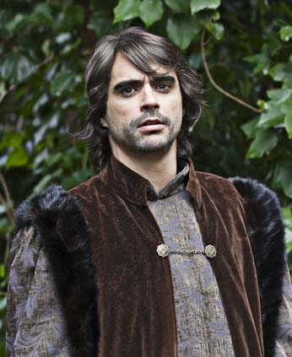
歴史家、人文主義者で王室年代記作者。
デイエゴパチェーコ(1447-1529)
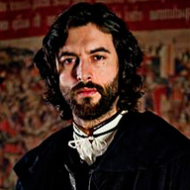
２代目ヴィジェナでパチェーコの長男。
要約
バジャドリッドのビベロ邸で結婚式を挙げる準備が進められるがローマ法皇の勅書が偽物であることがｲｻﾍﾞﾙの友人ベアトリスよりの手紙で発覚しｲｻﾍﾞﾙは結婚を拒むがフェルナンドに説得されカスチィージャとアラゴンの将来の為にこの結婚は不可欠と判断承諾する。その間フェルナンドがｲｻﾍﾞﾙ付きの女官と親しく話している光景を見て浮気していると疑いフェルナンドが信用できなくなり悲しみに陥るがこれは誤解だった事が分かり徐々にフェルナンドと親しくなる。ｲｻﾍﾞﾙとフェルナンドの結婚を下準備し両者が王位に就けるようにエンリケ王に背きｲｻﾍﾞﾙを解放しアラゴン王を説得した生みの親的存在となったトレド大司教カリージョは自分なしではｲｻﾍﾞﾙもフェルナンドも結ばれなかったことを強調しこれから先を進める前に本人がｲｻﾍﾞﾙとフェルナンドと一緒に王政に介入できることを認める承諾書をｲｻﾍﾞﾙとフェルナンドに署名させる。これに対しフェルナンドは反発するがｲｻﾍﾞﾙは署名し取りあえずはカリィ―ジョを敵に廻すのは得策ではないのでまずは結婚式を挙げ将来王位に就いた時点でこの約束は無効にすれば良いとしフェルナンドも納得する。パチェーコはエンリケ王の許可なしでフアナ王女とフランス王子の結婚を準備し王女を保護しているメンドサ候の支持も受けｲｻﾍﾞﾙとフェルナンドが結ばれても王位継承できないようにエンリケ王が娘に継承権を与えることで問題は解決できるとしてエンリケ王を説得する。この間パチェーコの妻が亡くなり息子デイエゴをエンリケ王に紹介し自分の後継者として宮廷で一緒に王の側近となる事を認めてもらう。同時期ベアトリスが出産する。トレド大司教カリィ―ジョの主催で結婚式が執り行なわれ参席者の同意で無事式は終了する。エンリケ王の反対で参席者は限られた人数であったが正式に結婚が成立した。カスチィージャの習慣で初夜に新郎新婦が夫婦関係を果したかどうかまた新婦が処女であったかどうかを確認するため関係者が公証人と一緒に寝室の外でベットシーツに血痕があるかどうかを見極めるシーンがある。

